Veranstalter / Benützer Verein/Firma

**Verantwortlicher:**

Name / Vorname

Strasse

PLZ / Ort

Telefon

Datum und Dauer von Datum, Uhrzeit Uhr

der Benützung bis Datum, Uhrzeit Uhr

Art der Veranstaltung / Anlass

Wirtschaftsbetrieb? Ja  Nein  *(die Festwirtschaftsbewilligung muss separat eingeholt werden[1])*

Mit Bühnenbenützung? Ja  Nein

Angaben Ihrer Privathaft- Name Versicherung:        
pflichtversicherung Policen-Nr.:        
**(Policen-Kopie zwingend beilegen)**

**Bei öffentlichen Veranstaltungen:**

Haben Sie eine eigene Betriebs-  
haftpflichtverischerung? Ja  Nein   
Wenn ja, welche? Name Versicherung        
 Policen-Nr.:

|  |  |  |  |  |  |  |
| --- | --- | --- | --- | --- | --- | --- |
| **Benötigte Räumlichkeiten**  **(bitte ankreuzen)**  **Gebührentarif gültig ab 01.01.2017** | **Ortsansässige Vereine, Organisationen und Private[2]** | | | | **Auswärtige Vereine, Organisationen und Private** | |
| Saal | CHF 350.00 | | |  | CHF 750.00 |  |
| Saal inkl. Küche | CHF 450.00 | | |  | CHF 950.00 |  |
| Foyer ohne Küche | CHF 200.00 | | |  | CHF 300.00 |  |
| Foyer mit Küche | CHF 300.00 | | |  | CHF 450.00 |  |
| Küchenbenützung | CHF 100.00 | | |  | CHF 200.00 |  |
| Probetag | - | | |  | CHF 50.00 |  |
|  | | | | | | |
| Kaffeemaschine erwünscht? | Ja | Nein | CHF 1.00 / Nespresso-Kapsel | | | |

Die Benützungsgebühr, die Stromkosten (Mindestgebühr CHF 20.00), die Abwartsentschädigung (nach Aufwand) sowie allfällige Sachschäden werden nach der Veranstaltung von der Finanzverwaltung Stadel in Rechnung gestellt. Als Berechnungsgrundlage dient das gegenseitig unterzeichnete Abgabeprotokoll (Veranstalter – Saalverwalter). Die Rechnung ist innerhalb von 30 Tagen, ohne jegliche Abzüge, fällig. Die Organisation der Parkordnung (siehe Rückseite), insbesondere deren Einhaltung, ist Sache des Veranstalters.

Der Veranstalter hat das „Reglement über die Benützung des Saales, Foyer und Küche im «Neuwis-Huus» gelesen und anerkennt die darin enthaltenen Bedingungen.

Ort, Datum Unterschrift des Veranstalters

**Parkordnung für Veranstaltungen**

Adresse Neuwis-Huus: Hinterdorfstrasse 55, 8174 Stadel

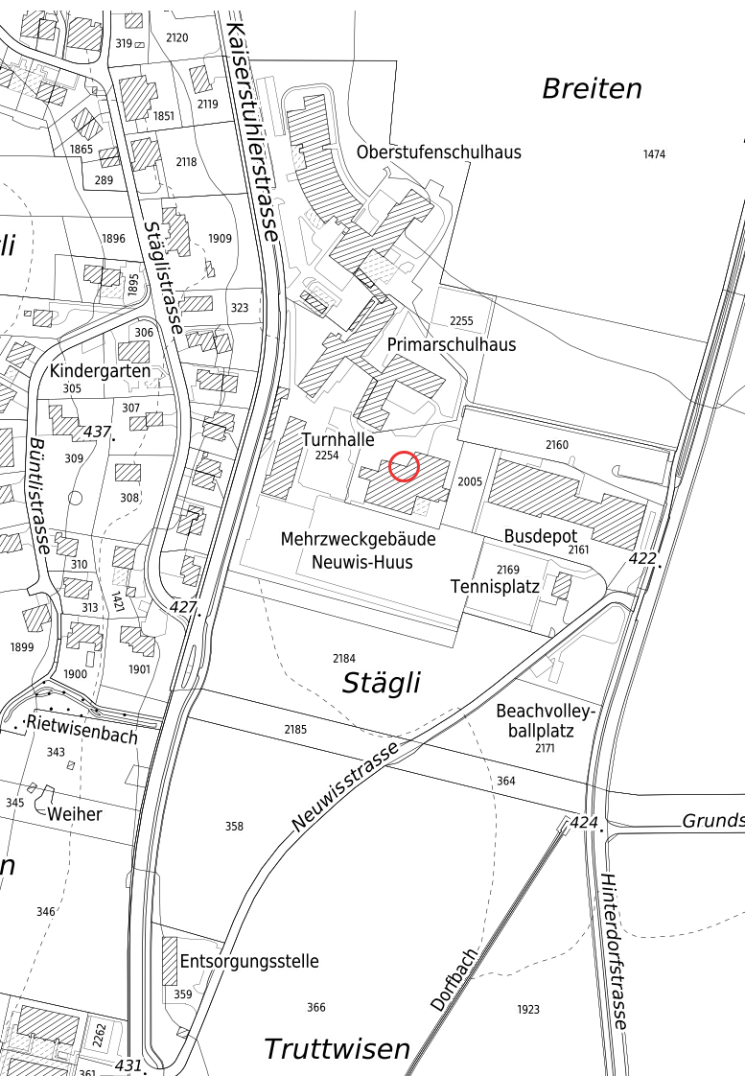

**Zufahrt von  
Kaiserstuhlerstrasse**

Parkplatz für 27 Autos*

Parkplatz für 24 Autos*

*Allgemeines Fahrverbot von 07:00 Uhr bis 17:30 Uhr.  
  
Ausgenommen durch

Schulleitung bewilligte Fahrten. Falls die Parkplätze benötigt werden, bitten wir Sie, sich an die Saalverwaltung zu wenden.

**Zufahrt von  
Hinterdorfstrasse**

Parkplatz für 54 Autos

**Insgesamt ca. 105  
Parkplätze**

Entsorgung von Glas und PET

Bei Grossanlässen ist die Einweisung durch eine Verkehrsregelung sicherzustellen.

1. Der Veranstalter ist für das Einholen von speziellen Bewilligungen selbst verantwortlich.
2. Bei Reservationen Einheimischer für Dritte bzw. für Auswärtige kommt der höhere Tarif zur Anwendung.